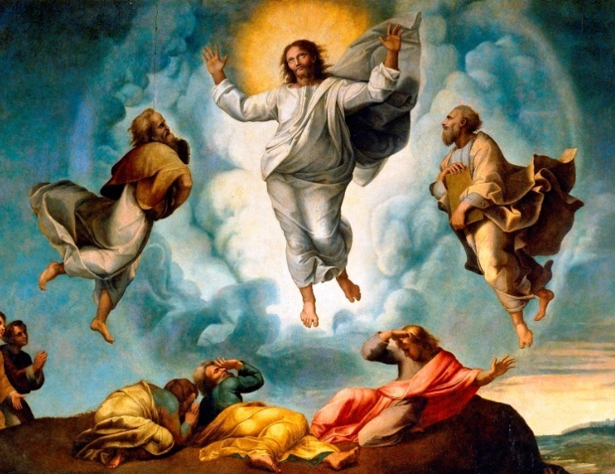
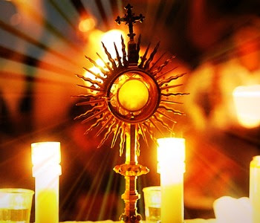
Familia Calabriana en oración
ADORACIÓN EUCARÍSTICA MUNDIAL
Sábado 27 de febrero de 2021
«Maestro,
¡qué bien estamos aquí!»

Cuaresma:
un tiempo para renovar la fe, la esperanza y la caridad.

Mensaje del Santo Padre Francisco
para la Cuaresma de 2021

- Canto de exposición del Santísimo

INTRODUCCIÓN

“Recorriendo el camino cuaresmal que nos conducirá a las celebraciones pascuales, recordemos a Aquel que «se humilló a sí mismo, hecho obediente hasta la muerte, y una muerte de cruz» (Flp 2,8). En este tiempo de conversión renovemos nuestra fe, saciemos nuestra sed con el “agua viva” de la esperanza y recibamos con el corazón abierto el amor de Dios que nos convierte en hermanos y hermanas en Cristo.”
Con estas palabras del Papa Francisco en su mensaje para la Cuaresma de 2021¹, introducimos esta hora santa de oración y de adoración eucarística. Como Familia Calabriana nos ponemos ante Jesús, Dueño absoluto de esta Obra y, con fe llena de gozo exclamamos: “¡Maestro, qué hermoso es para nosotros estar aquí!”
Es hermoso estar en comunión con toda la Familia Calabriana, y saber que hemos sido llamados por Ti, Jesús, para subir juntos al monte Tabor y allí encontrarte vivo, presente en la Eucaristía, en tu Palabra, en el silencio de la oración. Es hermoso escuchar la voz del Padre que hoy repite para nosotros: “¡Este es mi Hijo amado, escúchenlo!”
En este tiempo de cuaresma estamos ante el Señor como Obra, como Comunidad, como Familia, para caminar decididos hacia la Pascua, pidiendo el don de la conversión, el don de la comunión.

- Canto al Espíritu Santo y momento de silencio.

PRIMER MOMENTO
“Este es mi Hijo muy querido, escúchenlo”
CREER en el amor de Dios es acoger a Jesús

“En este tiempo de Cuaresma, acoger y vivir la Verdad que se manifestó en Cristo significa ante todo dejarse alcanzar por la Palabra de Dios, que la Iglesia nos transmite de generación en generación. Esta Verdad no es una construcción del intelecto, destinada a pocas mentes elegidas, superiores o ilustres, sino que es un mensaje que recibimos y podemos comprender gracias a la inteligencia del corazón, abierto a la grandeza de Dios que nos ama antes de que nosotros mismos seamos conscientes de ello. Esta Verdad es Cristo mismo que, asumiendo plenamente nuestra humanidad, se hizo Camino —exigente pero abierto a todos— que lleva a la plenitud de la Vida.” (Mensaje del Papa Francisco)

- Escuchemos ahora la Palabra de Dios que en Jesús nos revela el amor del Padre:
Evangelio según San Marcos (Mc 9,2-7)
Seis días después, Jesús tomó a Pedro, Santiago y Juan, y los llevó a ellos solos a un monte elevado. Allí se transfiguró en presencia de ellos.
Sus vestiduras se volvieron resplandecientes, tan blancas como nadie en el mundo podría blanquearlas. Y se les aparecieron Elías y Moisés, conversando con Jesús.
Pedro dijo a Jesús: «Maestro, ¡qué bien estamos aquí! Hagamos tres carpas, una para ti, otra para Moisés y otra para Elías».
Pedro no sabía qué decir, porque estaban llenos de temor. Entonces una nube los cubrió con su sombra, y salió de ella una voz: «Este es mi Hijo muy querido, escúchenlo».

- De los escritos de san Juan Calabria
La fe, la fe, ésta es nuestra fuerza, el secreto de todas nuestras victorias, nuestra omnipotencia: Fe en la palabra de Jesús. Fe en esta palabra encarnada: Y el Verbo se hizo carne, para que la carne divinizada se transformara para nosotros en palabra de vida eterna, luz para las naciones, verdad viva, camino de salvación para el mundo. Esta palabra omnipotente, que creó el cielo y la tierra, que redimió al mundo, que pronunciará el último juicio; esta palabra debe ser todo para nosotros: toda palabra suya. Ella exige toda nuestra atención, toda nuestra adoración. Es necesario, además, que esta palabra se transforme para nosotros en norma de vida, vida en la práctica, para mayor gloria de Dios y para nuestra salvación y la de los demás.

- Del mensaje del Papa Francisco.
La Cuaresma es un tiempo para creer, es decir, para recibir a Dios en nuestra vida y permitirle “poner su morada” en nosotros (cf Jn 14,23). Ayunar significa liberar nuestra existencia de todo lo que estorba, incluso de la saturación de informaciones —verdaderas o falsas— y productos de consumo, para abrir las puertas de nuestro corazón a Aquel que viene a nosotros pobre de todo, pero «lleno de gracia y de verdad» (Jn 1,14): el Hijo de Dios Salvador.

- Actos de fe espontáneos
“La fe, la fe, esta es nuestra fuerza...”
Ahora los invitamos a manifestar nuestra fe en Jesús, en su Palabra.
Podemos hacerlo con breves actos de fe.

(Estribillo cantado cada tres oraciones)

SEGUNDO MOMENTO
“Mientras bajaban de la montaña…”
La ESPERANZA nos permite continuar nuestro camino.

“En el recogimiento y el silencio de la oración, se nos da la esperanza como inspiración y luz interior, que ilumina los desafíos y las opciones de nuestra misión: por eso es fundamental recogerse en oración (cf. Mt 6,6) y, en la intimidad, encontrar al Padre de la ternura.
Vivir una Cuaresma con esperanza significa sentir que, en Jesucristo, somos testigos del tiempo nuevo, en el que Dios “hace nuevas todas las cosas” (cf Ap 21,1-6). (Mensaje del Papa Francisco)

- Evangelio según San Marcos (Mc 9,8-10)
De pronto miraron a su alrededor y no vieron a nadie, sino a Jesús solo con ellos.
Mientras bajaban del monte, Jesús les prohibió contar lo que habían visto, hasta que el Hijo del hombre resucitara de entre los muertos.

- De los escritos de san Juan Calabria
El comportamiento de Dios en el mundo no debe desalentarnos, sino llevarnos a la confianza, a la alegría, a la esperanza, al amor. ²
Lo que debe hacer indestructible nuestra esperanza es la presencia real de Jesús entre nosotros. ¿Cuándo nos daremos cuenta de esta maravillosa realidad?
La esperanza nos viene de la fe en Dios Padre; Él nos ama y quiere salvarnos para siempre en su gloria; la esperanza nos viene también de nuestro propio sufrimiento que sabemos que es precioso en Cristo.

- Del mensaje del Papa Francisco.
El Espíritu Santo, aquel que Él dará en abundancia en el Misterio pascual infunde en nosotros la esperanza que no defrauda. Al anunciar su pasión y muerte Jesús ya anuncia la esperanza, cuando dice: «Y al tercer día resucitará» (Mt 20,19). Jesús nos habla del futuro que la misericordia del Padre ha abierto de par en par. Esperar con Él y gracias a Él quiere decir creer que la historia no termina con nuestros errores, nuestras violencias e injusticias, ni con el pecado que crucifica al Amor. Significa saciarnos del perdón del Padre en su Corazón abierto.
En el actual contexto de preocupación en el que vivimos y en el que todo parece frágil e incierto, hablar de esperanza podría parecer una provocación. El tiempo de Cuaresma está hecho para esperar, para volver a dirigir la mirada a la paciencia de Dios, que sigue cuidando de su Creación, mientras que nosotros a menudo la maltratamos (cf Carta enc. Laudato sí’, 32-33;43-44). Es esperanza en la reconciliación, a la que san Pablo nos exhorta con pasión: «Les pedimos que se reconcilien con Dios» (2 Co 5,20).

- Reflexionemos en silencio, suplicando el don de la esperanza para nosotros y para toda la humanidad.

TERCER MOMENTO
“Quien quiere ser el primero, debe hacerse el último y el servidor de todos”.
La CARIDAD, vivida en las huellas de Cristo y en la compasión

«Sólo con una mirada cuyo horizonte esté transformado por la caridad, que le lleva a percibir la dignidad del otro, los pobres son descubiertos y valorados en su inmensa dignidad, respetados en su estilo propio y en su cultura y, por lo tanto, verdaderamente integrados en la sociedad» (FT, 187).

- Evangelio según San Marcos (Mc 9,33-37)
Llegaron a Cafarnaúm y, una vez que estuvieron en la casa, les preguntó: «¿De qué hablaban en el camino?».
Ellos callaban, porque habían estado discutiendo sobre quién era el más grande.
Entonces, sentándose, llamó a los Doce y les dijo: «El que quiere ser el primero, debe hacerse el último de todos y el servidor de todos».
Después, tomando a un niño, lo puso en medio de ellos y, abrazándolo, les dijo:
«El que recibe a uno de estos pequeños en mi Nombre, me recibe a mí, y el que me recibe, no es a mí al que recibe, sino a aquel que me ha enviado».

- De los escritos de san Juan Calabria
No podemos estar unidos a Dios si no ardemos en caridad. Si tienen caridad, tienen todo. Caridad hacia los que están cerca, caridad con todos los que encuentran, caridad también y especialmente con los que están más alejados. Caridad sobre todo con los pobres, aunque no piensen como nosotros, aunque parezcan indignos de nuestra caridad.
En medio de estas dificultades, la caridad de ustedes debe brillar, en colaboración y estímulo con todos los hombres de buena voluntad, en primera línea, aun a costo de sacrificios personales y económicos. ¡La caridad de Cristo nos urge! Hoy más que nunca, la caridad nos empuja, nos obliga a demostrar en práctica nuestro cristianismo.

- Del mensaje del Papa Francisco.
La caridad es don que da sentido a nuestra vida y gracias a este consideramos a quien se ve privado de lo necesario como un miembro de nuestra familia, amigo, hermano. Lo poco que tenemos, si lo compartimos con amor, no se acaba nunca, sino que se transforma en una reserva de vida y de felicidad.
Vivir una Cuaresma de caridad quiere decir cuidar a quienes se encuentran en condiciones de sufrimiento, abandono o angustia a causa de la pandemia de COVID-19. En un contexto tan incierto sobre el futuro, recordemos la palabra que Dios dirige a su Siervo: «No temas, que te he redimido» (Is 43,1), ofrezcamos con nuestra caridad una palabra de confianza, para que el otro sienta que Dios lo ama como a un hijo.

- Oraciones espontáneas
“La oración es caridad que beneficia primero al que la hace...” (don Calabria)
Presentemos en modo espontáneo nuestra oración al Señor por las necesidades de los pobres y de la humanidad que sufre.

  - Bendición con el Santísimo.
  - Canto de finalización.

S. Juan Calabria, en RIV. GIORN. OPUSC. * 6031/A.

